# 建立服务器软件仓库服务

## 安装reprepro

centos: yum install reprepro

ubuntu: apt install reprepro

centos下的版本是4，ubuntu下版本是5，实际测试并不会对软件仓库的使用有影响，签名文件只会跟gpg关联；

## gpg创建密钥文件

安装gpg并启动urandom

# apt-get(yum) install rng-tools

# rngd -r /dev/urandom

生成密钥  
# gpg --gen-key

按提示输入即可，或者自定义密钥长度等等

**此过程一定要记住设定的密码**

查看公钥，记录下

# gpg -k

生成公钥私钥文件，xxxxxxxx为公钥明文，文件名随便取，最好是公钥.pub私钥.sec；

# gpg -a --export xxxxxxxx > key.pub

# gpg -a --export-secret-keys xxxxxxxx > key.sec

保存好公钥；

**如果是在centos上制作的话，一定要注意修改gpg的默认签名hash为sha256或sha512，不要用sha1, 一般在用户主目录下的.gnupg目录下即可修改；**

## Deb包制作

需要的包和制作方法可参考《TencentOS Desktop deb软件包制作》和《TencentOS Desktop软件包更新与使用说明》；

若有新包则按同样方法制作更新即可；

将更新好的deb集中到任意目录下即可；

## 脚本一键创建软件仓库

运行脚本installRepo.sh来一键构建软件仓库，不带参数运行可查看参数格式，参数格式为：[软件仓库根目录] [公钥id] [deb目录]；

脚本逻辑主要分为四部分，脚本中有注释分割: 解析参数与错误处理、建立仓库构建所需相关文件、建立仓库、配置nginx服务器设置；

运行过程中应该会有界面跳出来让输入密码，就是用gpg生成密钥时设定的密码；

运行完成后控制台打印The source repository for this machine has been established successfully! 说明构建成功，客户端可以按下一章节步骤进行软件包安装了；

**如果使用centos作为服务器的话，先把其中的apt都替换成yum，脚本配置nginx可能无效，需要手动配置，将脚本中原先写入/etc/nginx/sites-available/default的server配置写入/etc/nginx/nginx.conf的http块中即可；**

## 更新软件仓库

将更新好的包（也就是这次更新需要的所有包）放到一个deb目录下和dsc目录下，也可以一起；

reprepro -b [软件仓库根目录] includedeb [codename(目前是trusty)] [deb目录]

reprepro -b [软件仓库根目录] includedsc [codename(目前是trusty)] [dsc目录]

**但是有各种各样的可能问题，比如有时候会报校验错误，还需要手动从仓库remove之前的包，且老版本reprepro可能不支持批量导入dsc；**

**因此还是建议直接rm -rf掉原来的repo目录，直接用上一节的脚本创建一个新的，包不多的情况下全过程不过十几秒**；

## 同步到腾讯软件源

按实验室机器的配置修改当前软件仓库服务器（自己开发机）/etc/rsyncd.conf，示例如下：

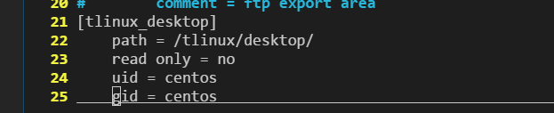

使用rsync同步到实验室机器：

rsync -aP --delete /xx/xx/ [centos@10.6.188.115::tlinux_desktop](mailto:centos@10.6.188.115::tlinux_desktop);

请负责人帮忙同步到腾讯软件源；

# 客户端更新软件源安装tencent软件包

## 添加服务器公钥

对任意子机：

下载软件仓库服务器的公钥文件，此处命名为key.pub；

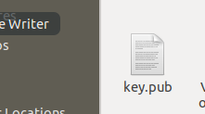

使用apt-key add添加公钥；

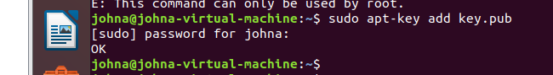

## 添加仓库服务器地址进/etc/apt/sources.list,



## 执行sudo apt update;

看到更新没有报错说明更新软件源成功；

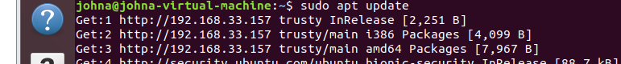

## 安装软件包

可以成功安装tencent软件包了；

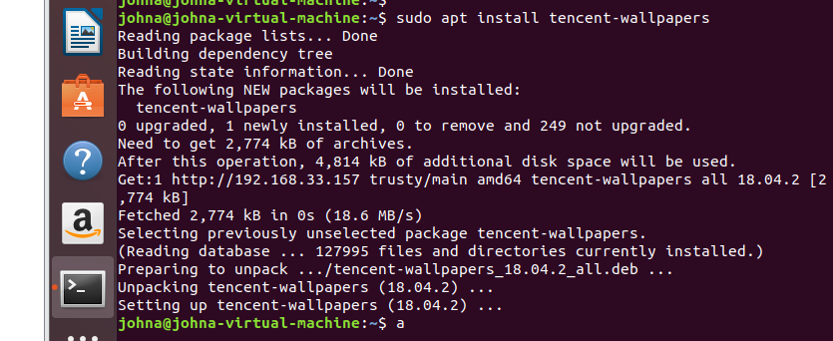

源码包也可以安装；

